CỘNG HÒA XÃ HỘI CHỦ NGHĨA VIỆT NAM

ĐỘC LẬP – TỰ DO – HẠNH PHÚC

------🙢🕮🙠------

GIÁO TRÌNH

LẬP TRÌNH JAVA CĂN BẢN

Module: JAVA Core

Bài tập: Lab 1

Dương Nguyễn Phú Cường

Năm 2024

MỤC LỤC

MỤC LỤC I

DANH MỤC HÌNH II

DANH MỤC BẢNG III

DANH MỤC TỪ VIẾT TẮT IV

Chương 1: BÀI TẬP JAVA LAB 1 1

Bài 1: Cài đặt môi trường lập trình và chạy chương trình HelloWorld đầu tiên (100đ) 1

Mục 1: Yêu cầu: 1

Bài 2: Viết chương trình in thông tin hóa đơn ra màn hình console (100đ) 1

Mục 1: Dữ liệu 1

Mục 2: Yêu cầu 1

Bài 3: Viết chương trình in thông tin hóa đơn ra màn hình console (100đ) 2

Mục 1: Dữ liệu 2

Mục 2: Yêu cầu 3

TÀI LIỆU THAM KHẢO 1

XIN CÁM ƠN ! 2

DANH MỤC HÌNH

Hình 1.1: ví dụ mẫu hóa đơn bán hàng 2

DANH MỤC BẢNG

No table of figures entries found.

DANH MỤC TỪ VIẾT TẮT

|  |  |  |  |
| --- | --- | --- | --- |
| STT | Từ viết tắt | Tiếng Việt | Tiếng Anh |
|  | CSDL | Cở sở dữ liệu | Database |
|  |  |  |  |
|  |  |  |  |
|  |  |  |  |
|  |  |  |  |

# BÀI TẬP JAVA LAB 1

## Cài đặt môi trường lập trình và chạy chương trình HelloWorld đầu tiên (100đ)

### Yêu cầu:

1. Thực hiện chương trình in ra màn hình console dòng chữ sau: (90đ)

|  |
| --- |
| Xin chào Java |

1. Viết code đẹp, chuẩn, format code đầy đủ. (10đ)

------🙠🕮🙢------

## Viết chương trình in thông tin người dùng ra màn hình console (100đ)

### Dữ liệu

Cho thông tin mô tả về người dùng như sau:

* Họ tên: **Dương Nguyễn Phú Cường**
* Giới tính: **0 (Nam); 1 (Nữ)**
* Ngày sinh: **10/12/1999 (Date)**
* Tuổi: **35**

### Yêu cầu

1. Khai báo đầy đủ thông tin người dùng bằng các biến (variables) và kiểu dữ liệu (data type) tương ứng. (40đ)
2. In ra màn hình đầy đủ thông tin người dùng với đầy đủ format (định dạng) như mô tả bên trên. (40đ)
3. Viết code đẹp, chuẩn, format code đầy đủ. (10đ)

------🙠🕮🙢------

## Viết chương trình in thông tin hóa đơn ra màn hình console (100đ)

### Dữ liệu

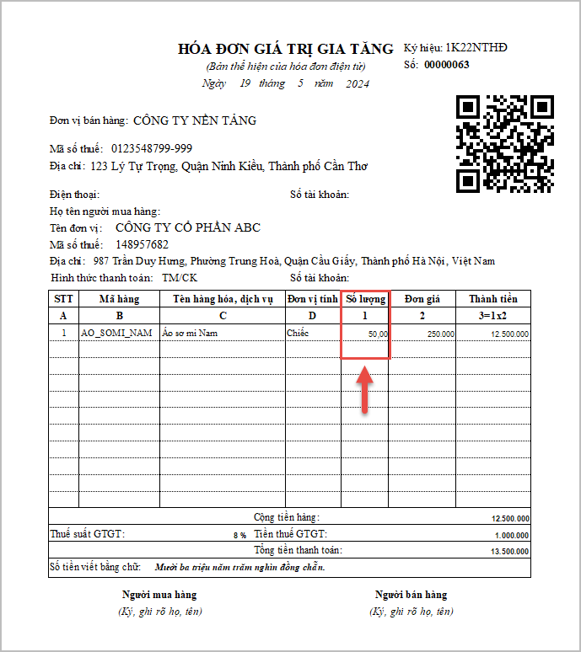

Hình 1.1: Ví dụ mẫu hóa đơn bán hàng

Cho thông tin hóa đơn như hình trên.

### Yêu cầu

1. Khai báo đầy đủ thông tin hóa đơn bằng các biến (variables) và kiểu dữ liệu (data type) tương ứng. (50đ)
2. In ra màn hình đầy đủ thông tin người dùng với đầy đủ format (định dạng) như mô tả bên trên. (30đ)
3. Viết code đẹp, chuẩn, format code đầy đủ. (10đ)

------🙠🕮🙢------

## Viết chương trình thu thập thông tin từ người dùng (input) và in ra màn hình (output) console (100đ)

### Dữ liệu

Cho thông tin mô tả về người dùng như sau:

* Họ tên: **Dương Nguyễn Phú Cường**
* Giới tính: **0 (Nam); 1 (Nữ)**
* Ngày sinh: **10/12/1999 (Date)**
* Tuổi: **35**

### Yêu cầu

1. Thu thập thông tin từ người dùng, gán vào các biến tương ứng. (50đ)
2. In ra màn hình đầy đủ thông tin người dùng với đầy đủ format (định dạng) như mô tả bên trên. (40đ)
3. Viết code đẹp, chuẩn, format code đầy đủ. (10đ)

------🙠🕮🙢------

TÀI LIỆU THAM KHẢO

|  |  |
| --- | --- |
| [1] | D. N. P. Cường, "Lập trình Java căn bản," NenTang, 11 06 2023. [Online]. Available: https://nentang.vn/app/edu/khoa-hoc/java/lap-trinh-java-can-ban. [Accessed 10 09 2024]. |

XIN CÁM ƠN !

------🙠🕮🙢------



Nền tảng Kiến thức - Hành trang tới Tương lai

Cung cấp kiến thức nền tảng về Lập trình, Cấu trúc giải thuật, Thiết kế Web, Cơ sở dữ liệu, Thiết kế di động...

Giúp các bạn có niềm tin, hành trang kiến thức vững vàng trên con đường trở thành Nhà phát triển Phần mềm trong tương lai!

Thông tin liên hệ

|  |  |
| --- | --- |
| Website |  |
| **SĐT + Zalo** |  |
| **Email** |  |
| **Kênh Youtube** |  |